Лабораторная работа №11
Тема: построение многокаскадных схем.
Цель работы: Изучение особенностей построения электронных схем из различных функциональных узлов. Исследование условий каскадирования схем
1. Теоретические сведения.
В предыдущих лабораторных работах были исследованы характеристики простейших электронных узлов. Вы знакомы с основными схемами простейших усилителей, генераторов, ключей и других электронных узлов. В практике простейшие узлы в виде одиночных блоков используются крайне редко. Чаще они объединяются в весьма сложные в функциональном отношении схемы. При этом необходимо учитывать , помимо функциональных требований, особенности каскадирования узлов с конкретными значениями их характеристик – входными и выходными импедансами, частотными характеристиками и т.д.
Все электронные схемы, начиная от простейшего линейного усилителя и кончая сложной электронной вычислительной машиной, строятся с использованием всего двух структурных схемотехнических приемов:
- каскадирование (линейное, ветвление и объединение);
- обратная связь.
Это обстоятельство отображает общие особенности произвольных систем, включая аппаратные и программные компоненты. В электронике подобное определение структуры схем в некотором смысле условно, поскольку в сложных линейных схемах выделить каскад и обозначить обратную связь достаточно непросто, так как каскад (и обратная связь) могут иметь различную сложность при возможном совмещении функций различными компонентами схемы. Однако, с методической точки зрения другого подхода к анализу и синтезу схем нет.
Каскадом будем называть простейшую функционально законченную схему (возможно не содержащую активных приборов), дальнейшее деление которой нецелесообразно. Типичные функции каскада:
- усиление (ослабление);
- фильтрация (может быть в комбинации с первой функцией);
- генерация гармонических или специальных сигналов (сложные генераторы могут быть многокаскадными);
- линейные или нелинейные математические операции (суммирование, интегрирование, умножение и др.);
- специальные функции.
Определение каскада не противоречит использованию внутрикаскадных обратных связей.
Под какскадированием будем понимать схемотехнический прием, направленный на реализацию сложной (составной) функции путем последовательного и/или параллельного соединения каскадов в соответствии с соглашением схемного интерфейса (ССИ). В линейных схемах ССИ обычно предусматривают передачу аналогового сигнала в заданной частном диапазоне с наперед заданной точностью и минимальными потерями энергии сигнала.
Формальные методики построения схем с использованием концепции каскадирования существует только при строго определенной и ограниченной номенклатуре используемых функций, однозначно определенном схемном интерфейсе и отсутствии жестких требований к минимизации аппаратурных затрат (например, синтез логических схем, структурные модели в аналоговых вычислительных средствах и т.д.).
Обратная связь – с одной стороны это электрическая цепь, обеспечивающая передачу выходного сигнала (в одной из его форм существования: по току или напряжению) во входную цепь и характеризующаяся некоторым коэффициентом передачи, с другой стороны – некоторые схемные средства, обеспечивающие суммирование (вычитание) сигнала обратной связи с входным воздействием (по току или напряжению).
Вообще говоря коэффициент а может быть частотно независимым (в идеальном случае), если в межкаскадных связях отсутствуют реактивные элементы (обычно конденсаторы). В этом случае мы говорим об использовании непосредственной (или иначе гальванической) связи. В это случае, конечно, АЧХ линейной схемы уже не определяется АЧХ межкаскадной связи, однако, возникает другая неприятность - возможность изменения положения рабочей точки каскада при каскадировании. Это обстоятельство определяет специфику каскадирования схем с непосредственными связями.
При параллельном каскадировании итоговый коэффициент передачи всей схемы определяется максимальным коэффициентом передачи одного из параллельно включенных каскадов. Соображения об особенностях реализации коэффициента а₁(w) здесь не имеет смысля, хотя каждый из параллельно включенных каскадом может содержать и емкостные и непосредственные связи. При построении электронных необходимо помнить также, что объемы информации, передаваемые с помощью АФП, в силу значимости каждого значения непрерывного(во времени или пространстве) сигнала, в технических системах могут быть очень большими и ограничиваются только заданной точностью реализации функции технической системы.
Функционально выделяют приборную погрешность, обусловленную неидеальностью технической реализации схемных элементов и узлов, и методическую погрешность, связанную с неточностью математического моделирования(описания) анализируемого(воспроизводимого) процесса.
Технически точность реализации функции некоторой схемы определяется несколькими факторами:
- внешними случайными или регулярными воздействиями, природа которых физически сходна с природой информационных параметров сигналов(например, электромагнитное поле для электрической цепи), так называемыми – наводками;
- внешними случайными или регулярными воздействиями, природа которых физически отлична от природы информационных параметров сигнала(например, изменение температуры, внешнего ионизирующего излучения и т.д.), которые вызывают дрейфы параметров схемных элементов и, как следствие, изменение значений информационного сигнала;
- внутренними нефункциональными воздействиями, обусловленными наличием в электрической схеме вспомогательных(цепи питания) и паразитных(нефункциональных) связей. Эти воздействия обычно называют помехами(хотя необходимо отметить, что довольно часто термин помеха трактуется расширительно с учетом приведенных ранее факторов);
- технологическими отклонениями значений параметров схемных элементов, обусловленными неидеальностью технологического процесса производства схемных элементов;
- ограниченными диапазонами существования основной функции схемных элементов узлов(частотные свойства, динамический диапазон, ограниченные мощностные характеристики);
- неэквивалентностью реальной и идеальной функций схемных узлов(форма передаточной или частотной характеристик и т.д.).
В лабораторной работе Вам предстоит построить многокаскадную схему, обеспечивающую реализацию заданной функции с некоторой точностью.
2. Задание на лабораторную работу.
2.1. Построить схему функционального узла, реализующего последовательную во времени коммутацию на общую нагрузку Rн выходных сигналов двух синусоидальных источников с частотой f1 и f2. Внутренние сопротивление источников R1 и R2. Коммутацией управляет импульсный генератор с частотой следования импульсов f3, длительность которых Tн.
Суммарная точность реализации операции 0,1%.
Элементная база – операционные усилители и аналоговые переключатели.
Амплитуда синусоидального входного сигнала 1 В. Величина уровня постоянной составляющей U0=5*Nгр.
2.2. Варианты задания:
Rн=100*Nгруппы/Nбригады[Ом]
F1=1E6*Nгруппы [Гц]
F2=1E7*Nгруппы [Гц]
F3=100*Nбригады[Гц]
R1=1000/Nгруппы [Ом]
R2=5000/Nбригады[Ом]
Tн=1E-3*Nгруппы/Nбригады[C]
Типы операционных усилителей и транзисторов выбираются самостоятельно.
3. Выполнение лабораторной работы
Собрать и наладить схемы заданного функционального блока, обеспечивающую коммутацию сигнала с необходимой точностью. Продемонстрировать работающую схему преподавателю.
Собрать необходимые экспериментальные данные для оценки суммарной погрешности узла.
4. Обработка результатов эксперимента.
Оценить источники и составляющие суммарной погрешности функционального узла.
5. Содержание отчета
5.1. Результаты подготовки по п.2.
5.2. Результаты экспериментов.
5.3. Итоговая схема функционального узла.
5.4. Выводы по работе.
6. Пример выполнения работы.
Соберем экспериментальную схему как показано на рисунке ниже. Для этого нам понадобятся следующие элементы:
resistor для построения резистора;
gnd для построения земли;
VDC для построения батареи;
Capacitor для построения конденсатора;
vpulse для построения импульсного источника напряжения;
diode для построения диодов;
Для построения операционного усилителя выберите Opamps в строке Library потом введите LF353a
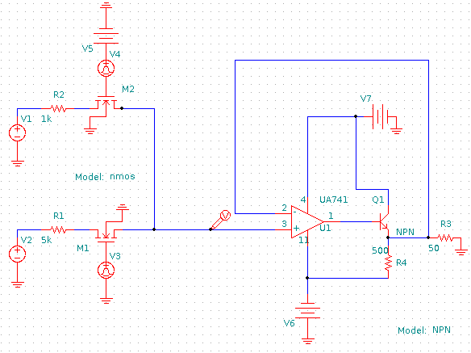

Отредактируем NETLIST, установив значения источников согласно своему варианту.
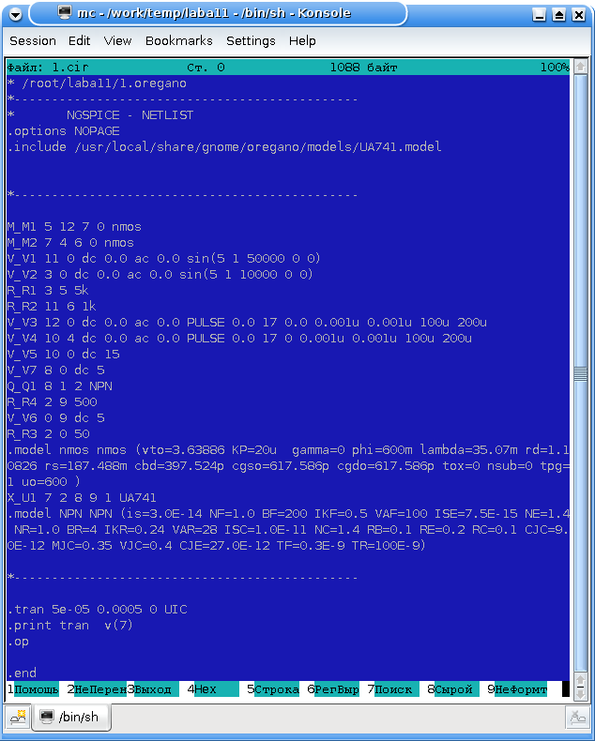

Теперь перейдём в режим моделирования (построим графики характеристик в Spice3).
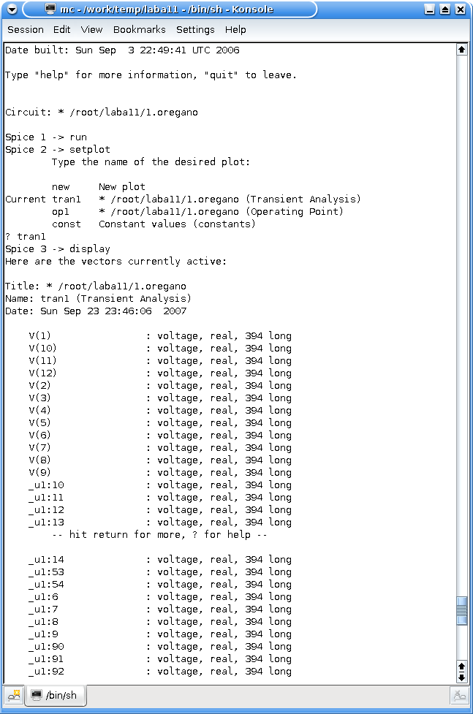
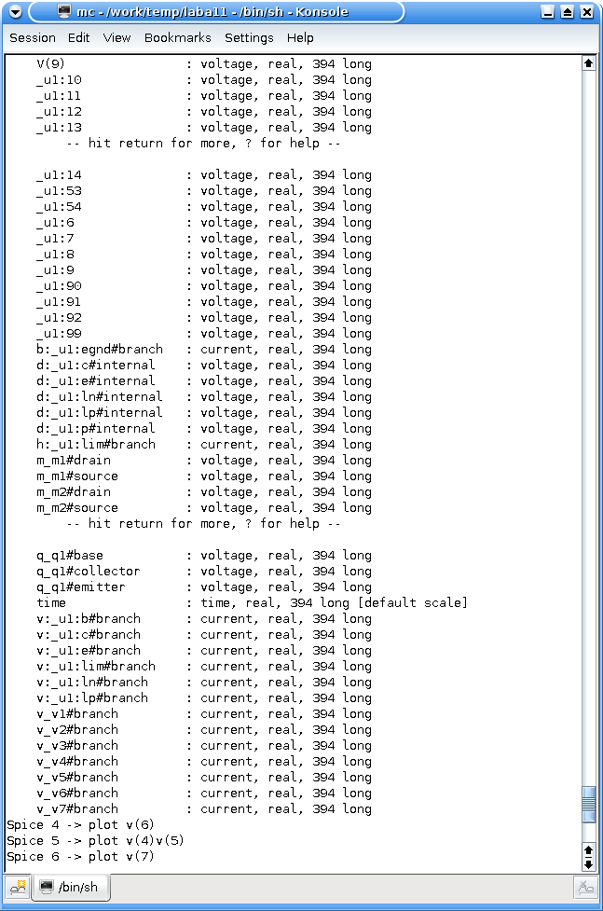

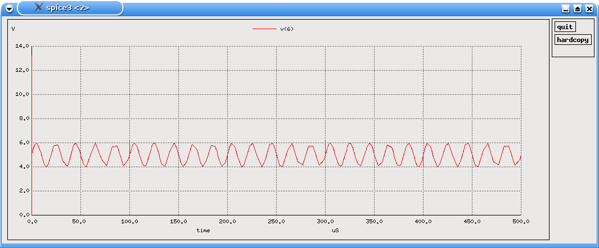
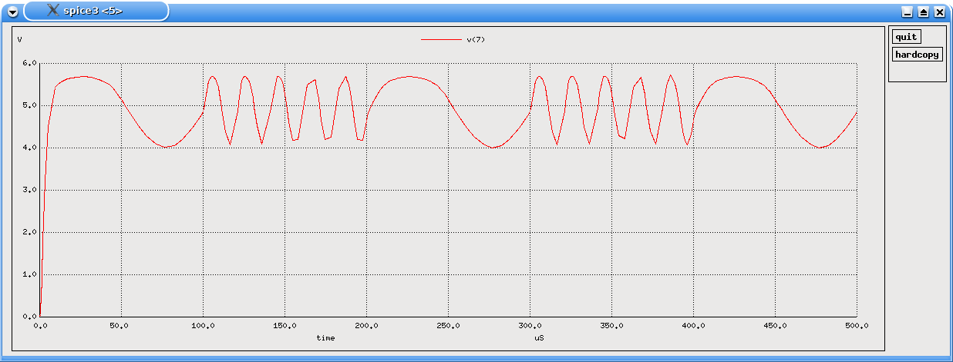
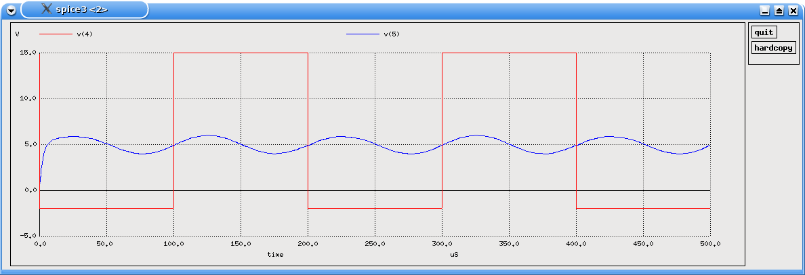
Получим приблизительные графики характеристик:

